Mata Kuliah | : | PEMROGRAMAN BERBASIS FRAMEWORK (PBF)
Program Studi | : | D4 – Teknik Informatika
Semester | : | 6
Kelas | : | TI-3B
NIM | : | 2341720164
Nama | : | Raudhil Firdaus Naufal
Jobsheet Ke- | : | 7

Laporan Jobsheet

Langkah 1 - Menjalankan Project
Langkah | Jawaban/Deskripsi
1 | npm run dev  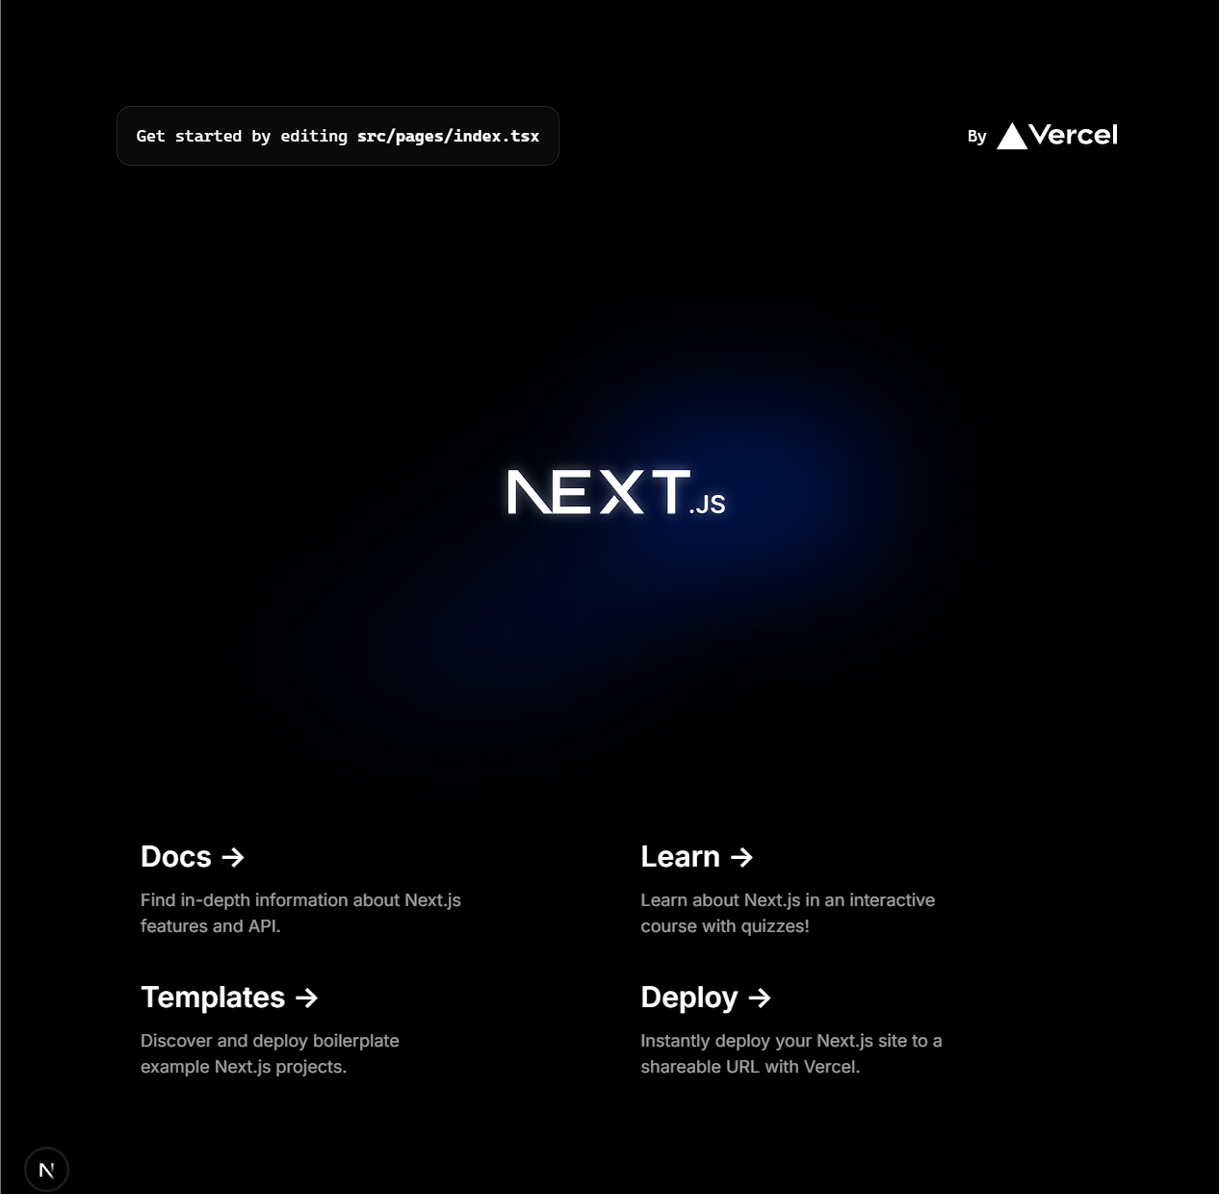

Langkah 2 - Membuat API Produk
Langkah | Jawaban/Deskripsi
1 | Buat file pad pages/api/produk.js  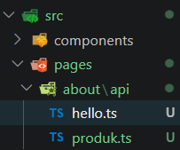
2 | Tambahkan data statis:  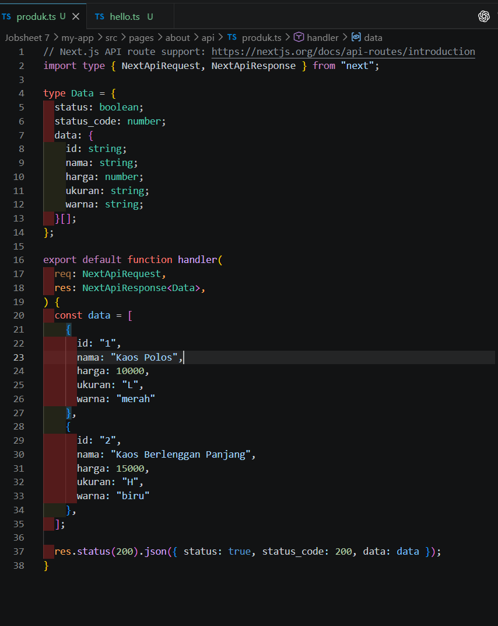
3 | Akses: http://localhost:3000/api/produk  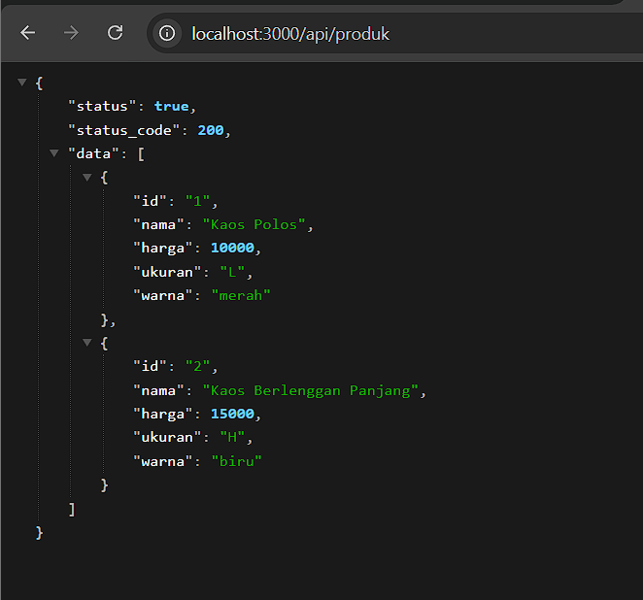  Berhasil menampilkan API

Langkah 3 – Fetch Data API di Frontend
Langkah | Jawaban/Deskripsi
1 | Buka pages/product/index.tsx Lalu Modifikasi  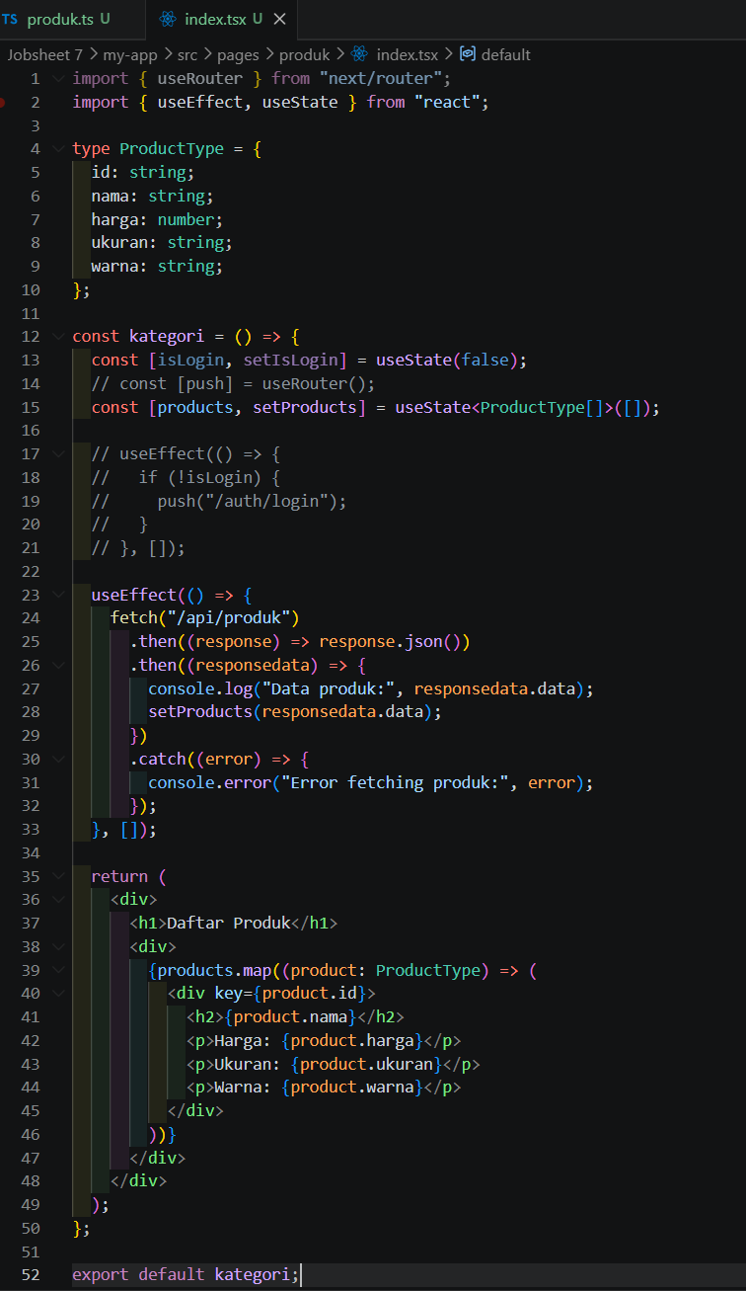
2 | Jalankan browser http://localhost:3000/produk  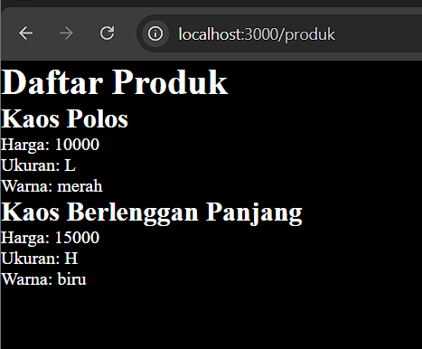  Tampilan Halaman Produk

Langkah 4 – Setup Firebase
Langkah | Jawaban/Deskripsi
1 | Buka Firebase Go To Console  
2 | Buat project baru  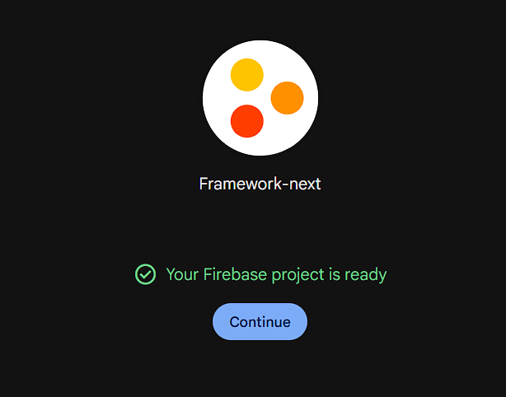  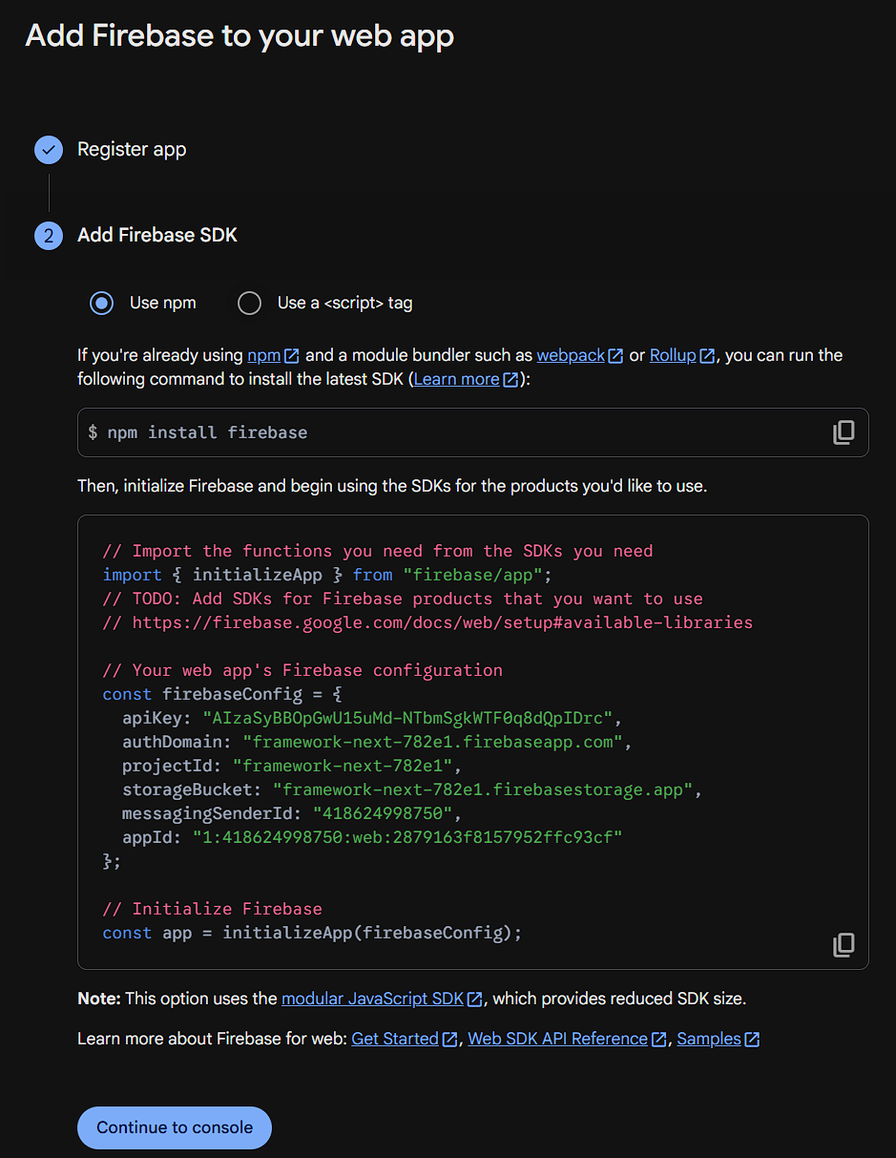
3 | Aktifkan Firestore Database  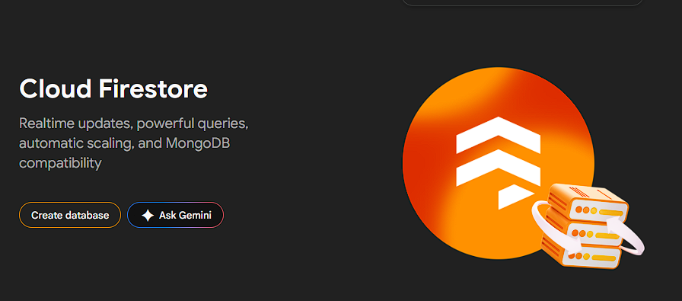  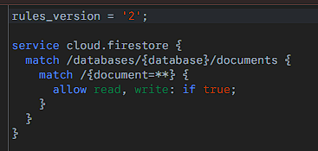
4 | Buat collection:  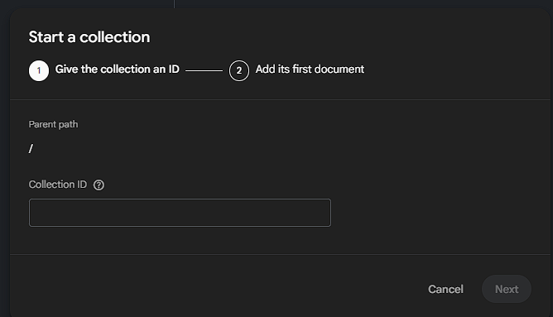
5 | Products  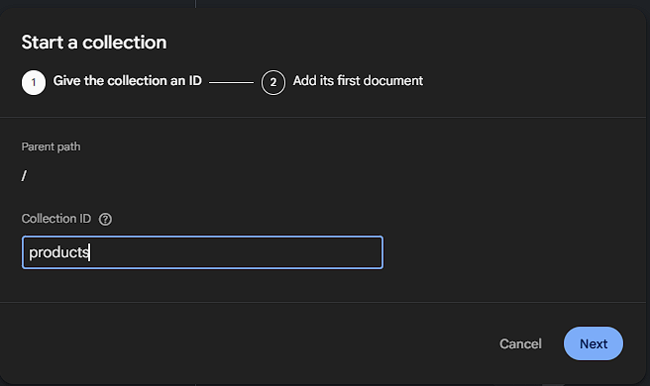
6 | Tambahkan field:  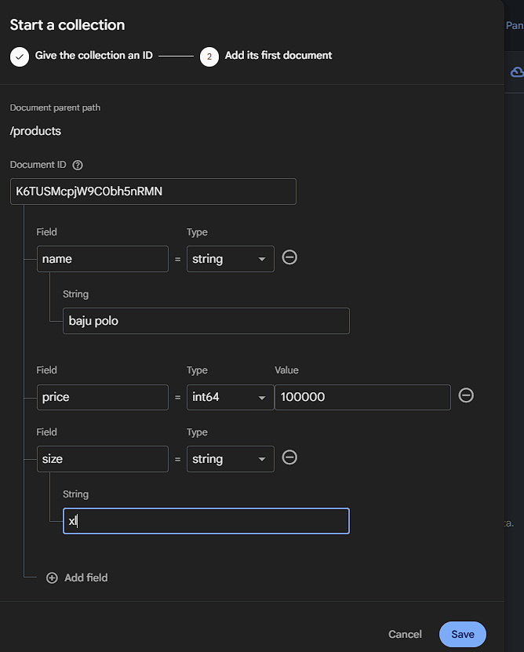  Berhasil Menambahkan Database dan juga berhasil menambahkan Produk ke dalam Database tersebut

Langkah 5 – Install Firebase
Langkah | Jawaban/Deskripsi
1 | Npm install firebase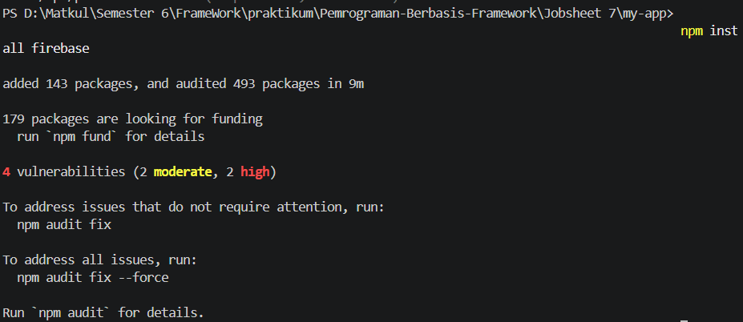
2 | Buat folder dan file ts pada pages utlis/db/firebase.ts  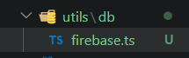
3 | Copy paste yang ada pada kotak merah ke file firebase.ts  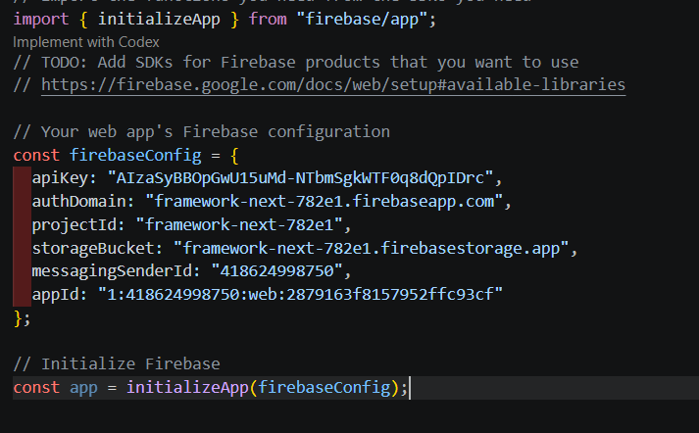  Berhasil menginisialisasi firebase dengan projek

Langkah 6 – Konfigurasi Environment Variable agar credensial firebase tidak dapat dilihat saat dipush di repository
Langkah | Jawaban/Deskripsi
1 | Buat file: .env.local  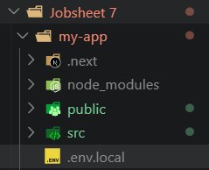
2 | Modifikasi file env  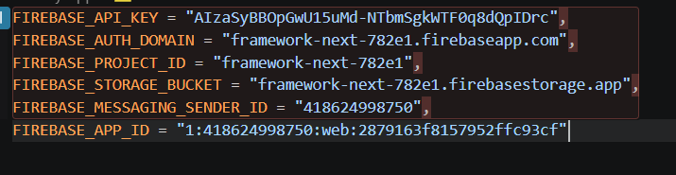  Berhasil melakukan modifikasi file .env

Langkah 7 - Konfigurasi Firebase
Langkah | Jawaban/Deskripsi
1 | Modifikasi firebase.ts  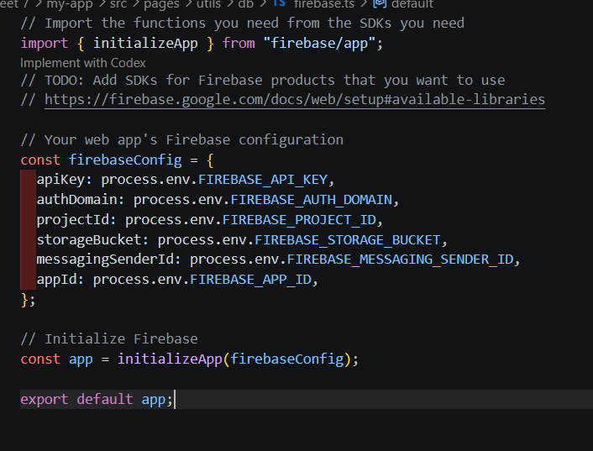  Melakukan modifikasi firebase.ts dengan memanggil variable .env
Langkah 8 - Ambil Data dari Firestore
Langkah | Jawaban/Deskripsi
1 | Buat file  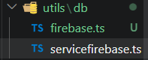  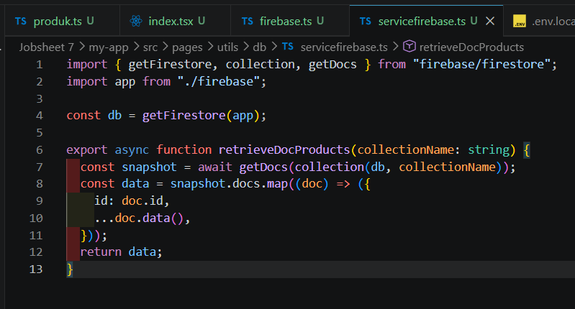  Menambahkan file servicedatabase dan mengisinya

Langkah 9 - API Mengambil Data Firebase
Langkah | Jawaban/Deskripsi
1 | Edit pages/api/product.js:  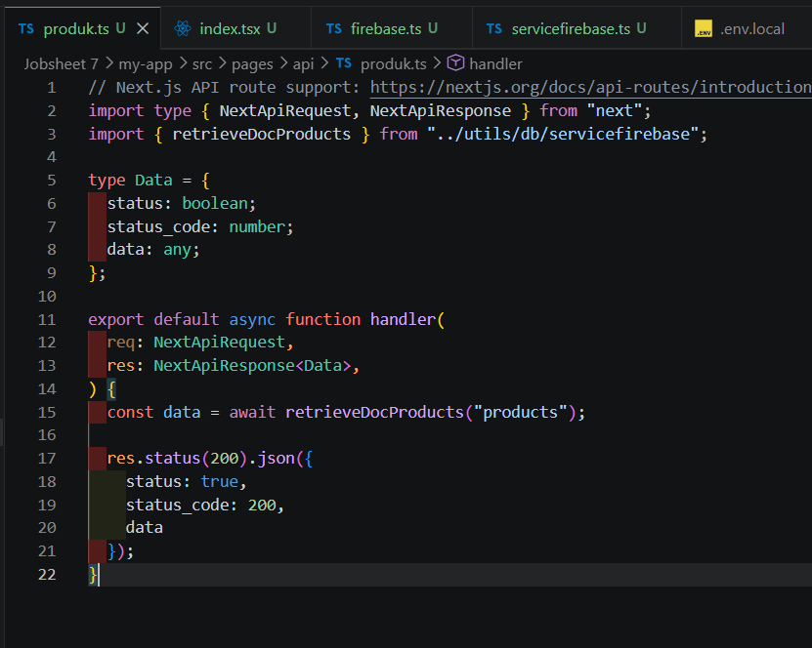
2 | Jalankan browser http://localhost:3000/api/produk  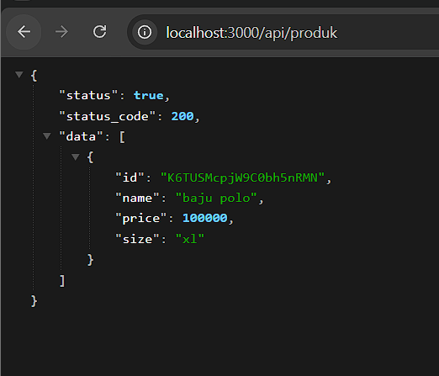
3 | Modifikasi index.ts pada produk sesuaikan nama typenya dan db nya  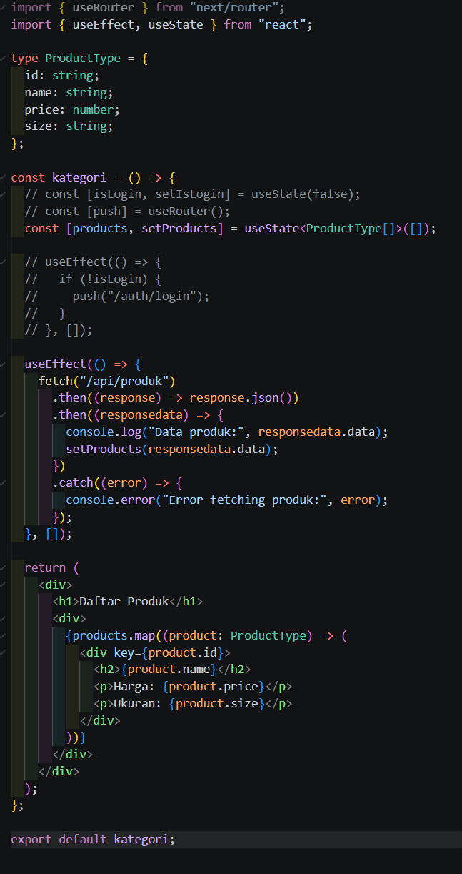  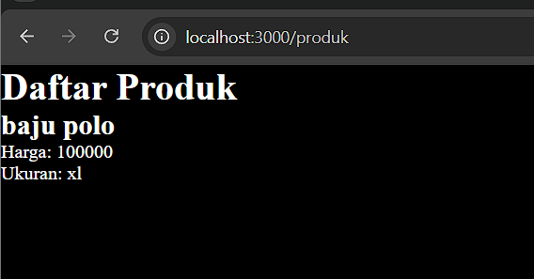  Berhasil menampilkan produk dari database ke dalam website.

F. Tugas Praktikum
Tugas 1
Langkah | Jawaban/Deskripsi
1 | Tambahkan minimal 3 data produk di Firestore  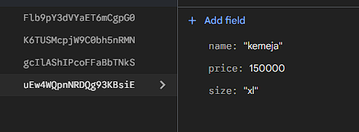
2 | Pastikan data tampil di halaman produk  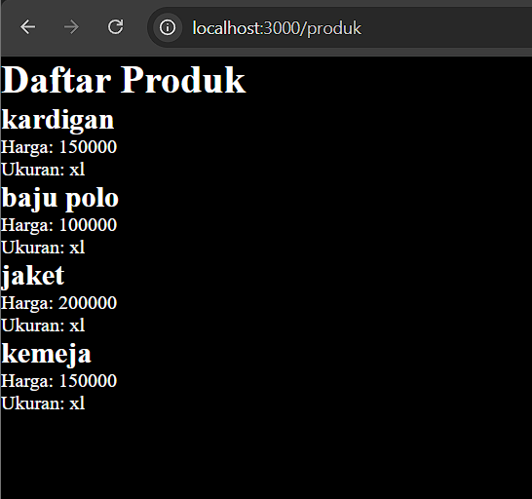

Tugas 2
Langkah | Jawaban/Deskripsi
1 | Tambahkan field baru:  Category  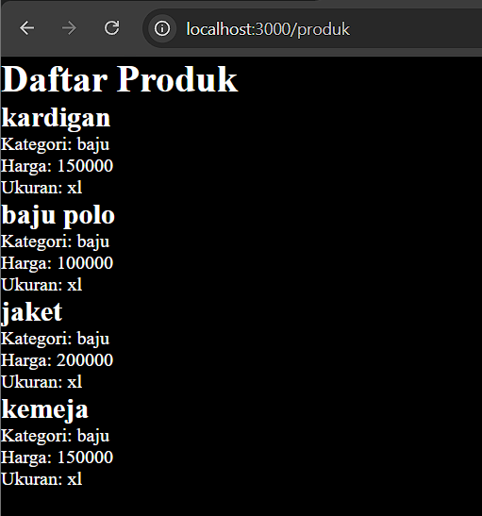

Tugas 3
Langkah | Jawaban/Deskripsi
1 | Tambahkan tombol Refresh Data
2 | Gunakan fetch ulang tanpa reload halaman  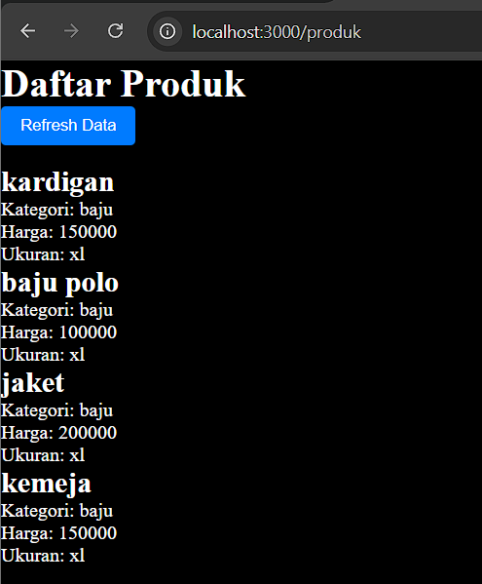  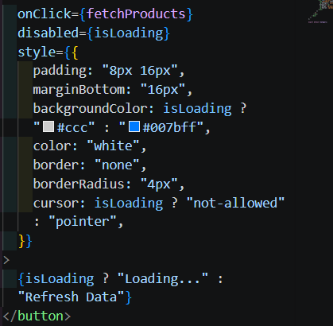

G. Pertanyaan Evaluasi
Tugas 3
Langkah | Jawaban/Deskripsi
1 | Apa fungsi API Routes pada Next.js?  Untuk membuat API backend langsung di dalam projek Next.js. Jadi setiap file di folder pages/api atau app/api otomatis menjadi endpoint
2 | Mengapa .env.local tidak boleh di-push ke repository?  Karena file tersebut berisi secret key (API Key, password, dll). Jika di-push, orang lain bisa melihat dan menyalahgunakannya.
3 | Apa perbedaan data statis dan data dinamis?  Statis: Data diambil saat build, cepat, dan tidak berubah.  Dinamis: Data diambil saat user membuka halaman, selalu up-to-date.
4 | Mengapa Next.js disebut framework fullstack?  Karena Next.js bisa menangani frontend (React) dan backend (API, database, server logic) dalam satu project yang sama.

